Nombreuses variantes de borniers :
Würth Elektronik eiSos annonce de nouveaux modèles de borniers à cage montante de la série WR-TBL.

Waldenburg, Allemagne, le 24 septembre 2015

Avec pas moins de 26 nouvelles séries, Würth Elektronik eiSos complète sa gamme de borniers à cage montante. Ces nouvelles versions existent aux pas standards de 3,50, 3,81, 5,00, 5,08, 7,50, 7,62 et 10,16mm. De plus, de nouveaux pas sont également disponibles : 6,35, 9,52 et 10,00mm. Ces nouvelles familles offrent différents possibilités au niveau de la sortie des câbles : elle peut se faire horizontalement, verticalement ou à 45° selon les modèles.

Ces nouveaux borniers sont homologués UL/cULus et VDE. Leur courant admissible peut atteindre 32 A/750 V_{CA} et ils sont adaptés à des températures de fonctionnement comprises entre -30°C et +120°C.
Ces borniers, dont certains modèles modulaires peuvent être juxtaposés, acceptent un large éventail de sections de câbles, de AWG30 (0,05 mm²) à AWG10 (5,26 mm²).

Tous les produits sont en stock et des échantillons gratuits sont dès à présent disponibles.

Plus d’informations sur le site www.we-online.com

Matériel photographique disponible
Le matériel photographique suivant est disponible pour le téléchargement sur Internet : http://www.htcm.de/kk/wuerth
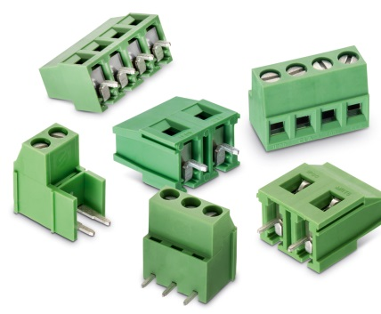

Source : Würth Elektronik eiSos
Connecteur à fiche de bloc terminal de la série WR-TBL selon le principe de la cage

À propos de Würth Elektronik eiSos :

La Würth Elektronik eiSos GmbH & Co. KG fabrique des composants électroniques et électromécaniques pour l'industrie de l'électronique. Würth Elektronik eiSos fait partie du groupe Würth, le leader mondial sur le marché des techniques de montage et de fixation. L'entreprise emploie plus de 6100 collaborateurs et a réalisé en 2014 un chiffre d'affaires de presque 400 millions d'euros. L'entreprise opère dans 50 pays du globe.

Des sites de production en Europe, Asie et Amérique approvisionnent un nombre croissant de clients dans le monde. La gamme de produit inclut composants CEM, Inductances, transformateurs, composants HF, varistors, condensateurs, modules de puissance, DEL, fiches de connexion, éléments d'alimentation électrique, interrupteurs et connectique.

Würth Elektronik eiSos est le plus gros fabricant européen de composants passifs.

Würth Elektronik : more than you expect !

